15 апреля в школе №1557 состоялся урок, посвящённый здоровому образу жизни
16.04.2025
16.04.2025
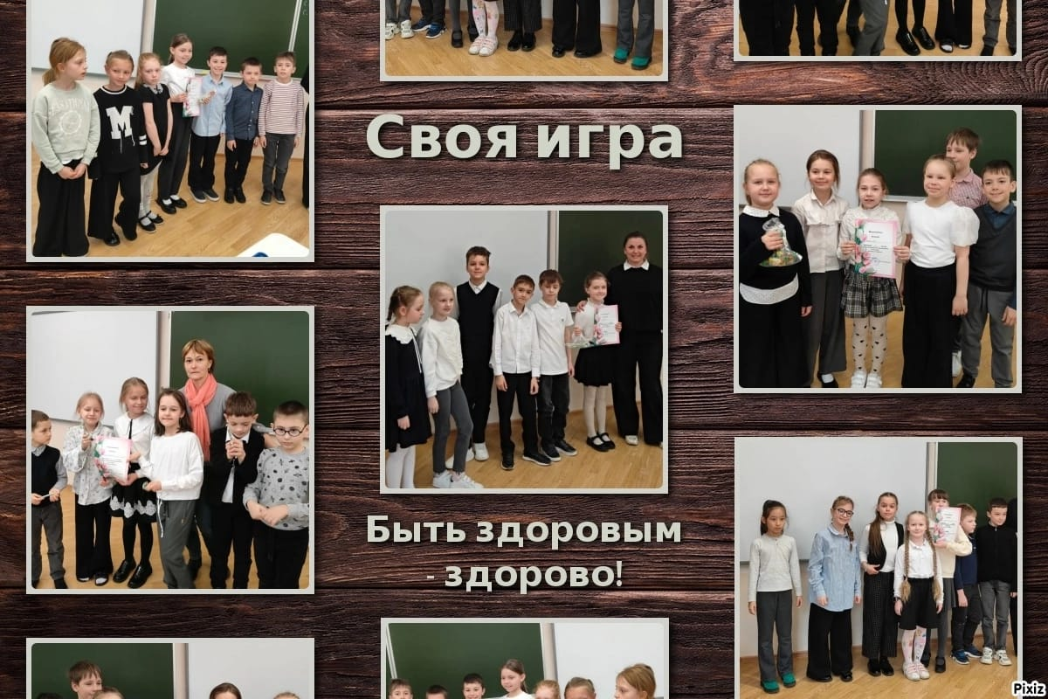
15 апреля в школе №1557 для учащихся 2 класса состоялся необычный профилактический урок, посвящённый здоровому образу жизни. Мероприятие организовали сотрудники Комиссии по делам несовершеннолетних и защите их прав (КДНиЗП) района Савелки.

Урок прошёл в увлекательном формате интеллектуальной викторины «Своя игра». Дети отвечали на вопросы, связанные с правильным питанием, физической активностью, режимом дня и безопасным поведением. Интерактивный подход позволил школьникам не только проверить свои знания, но и узнать новые факты о ЗОЖ.

После игры ребята посмотрели мультфильм «Быть здоровым — здорово!», который в доступной форме закрепил основные принципы здорового образа жизни. В завершение мероприятия всех участников наградили грамотами от организаторов, отметив их активность и интерес к теме.

Проведение таких уроков помогает формировать у детей осознанное отношение к своему здоровью, сочетая обучение с элементами игры и творчества. Организаторы надеются, что полученные знания помогут школьникам сделать правильный выбор в пользу здоровых привычек.
Фото КДНиЗП района Савелки

Адрес страницы: http://savelki.mos.ru/presscenter/news/detail/12918454.html
Управа района Савелки города Москвы

